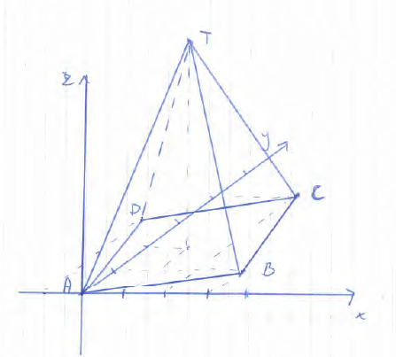Oppgaver vektorregning

Fra 2016

Løsning:

